Подходы к созданию единого ядра сети 2G-5G
Пантелеймонов Андрей Радиевич, студент 4 курса направления «Математика и Компьютерные Науки» Математико-Механического факультета СПбГУ
mr.panteleymonov@gmail.com
Замковой Глеб, студент 3 курса направления «Управление технологическими инновациями» факультета технологического менеджмента и инноваций ИТМО
gleb18029@gmail.com
Соколов Илья Денисович, магистр 1 курса направления «Функциональная безопасность беспилотных транспортных средств» факультета безопасности информационных технологий ИТМО
iam.ilya.sokolov@gmail.com
Ледовских Михаил Андреевич, студент 4 курса направления "Математика и Компьютерные Науки" Математико-Механического факультета СПбГУ misha_ledov@list.ru

Аннотация
В докладе будет описаны подходы к процесс разработки ядра сети 2G-5G российского производства на основе проектов с открытым исходным кодом

Введение
Необходимость иметь возможность связаться с кем угодно в любой момент времени посредством мобильной связи имеет колоссальную важность как для пользователей с современными смартфонами, так и для пользователей с довольно уже устаревшими моделями.
Сети мобильной связи пятого поколения 5G в наибольшей степени отвечают новым требованиям к производительности телекоммуникационных сетей, так как они способны обеспечить расширенную широкополосную мобильную связь (eMBB), сверхнадежную связь с низкими задержками (URLLC) и массовую межмашинную связь (mMTC).

В то время, как современные смартфоны имеют возможность подключаться к сетям 4G/5G, их предшественники имеют зачастую единственную опцию — подключение к сетям 2G. Однако в связи с уходом иностранных компаний – производителей оборудования, предоставляющих услуги в том числе единого ядра сети 2G-5G, из России, встаёт вопрос о наличии собственного ядра, способного обслужить запросы клиентов в независимости от новизны и функциональности их телефонов.
Перед тем как создавать такой продукт как ядро сети, было проведено исследование возможных решений данной задачи:
- создание ядра сети самостоятельно с нуля, что позволило бы сделать акцент в разработке на нужды заказчика, но сильно увеличило бы время разработки;
- покупка какого-либо закрытого проекта с уже реализованным функционалом, что сильно бы сократило время разработки (сведя его практически к нулю, однако затраты могли бы быть очень большими, не укладывающимися в бюджет проекта;
- использование проектов с открытым исходным кодом, что является, по сути, улучшением первого варианта в плане времени разработки и улучшением второго варианта в плане затрат.
Именно 3 вариант и был выбран в качестве основного в виду вышеупомянутых преимуществ, в качестве открытых проектов были выбраны проекты Osmocom (2G)[1], Free5GC (5G)[2], Open5GS (5G)[3], OpenAirInterface (5G)[4], SrsRAN (5G)[5].

Процесс разработки
В ходе разработки ядра необходимо учитывать соответствие кода open source проектов стандартам, в которых описаны все аспекты работы сети.
В области мобильной сети стандартами являются документы 3GPP (консорциума, разрабатывающего спецификации для мобильной телефонии), опубликованные на сайте Европейского института телекоммуникационных стандартов (ETSI)[7]. Сравнение кодовой базы проекта и стандартов важно как для анализа полноты реализации так и для погружения в детали для дальнейшей разработки.
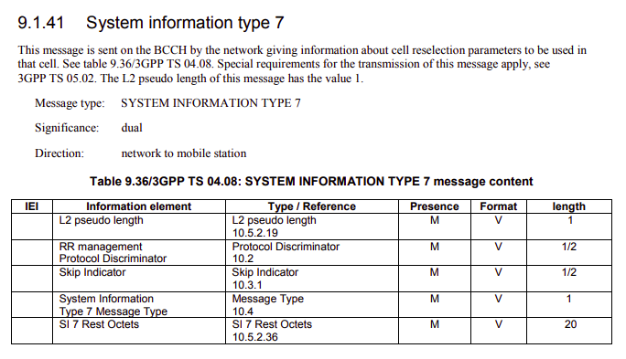
Рисунок 1: Один из пунктов стандарта
Для анализа кодовой базы был выбран инструмент Doxygen[8], который позволяет как анализировать детали реализации (графы зависимостей, список переменных и т. д.), так и в целом составлять документацию для проекта и его составных частей, что позволит создавать единое пространство информации и в любой момент быстро получать необходимую информацию как для разработчиков уже какое-то время работающих над проектом, так и для входящих в проект новых сотрудников.
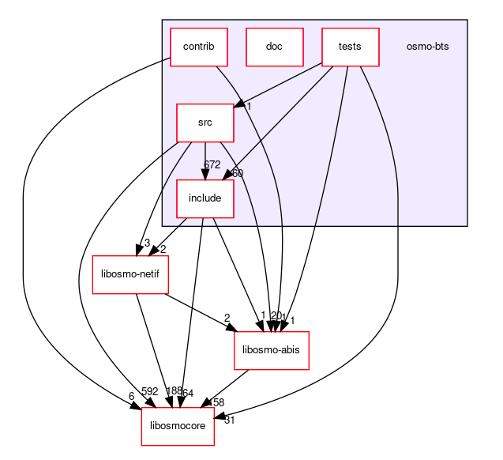

Рисунок 2: Пример результата работы программы Doxygen для одной из директорий проекта Osmocom

В виду специфики кодовой базы (в подавляющем большинстве проект написан на чистом С) также для анализа кода используется трассировка работы программы при помощи флагов компилятора GCC (-E).
Результатом такого анализа кода является граф зависимостей вызова функций и использования переменных внутри проекта, которое даёт понимание деталей реализации, а также упрощает доработку функциональности ядра, так как показывает, в каком узле и что нужно исправить/дописать, чтобы необходимая функциональность была добавлена в ядро.
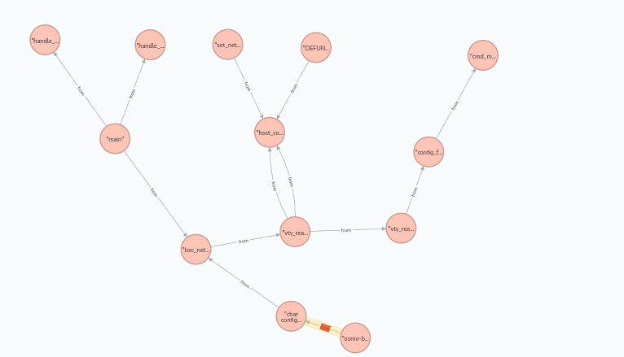

Рисунок 3: Трассировка маршрута данных одного из конфигурационных файлов проекта Osmocom.
Диаграмма была построена в графовой базе данных Neo4j[9].
Для удобства работы со стандартами, кодом и доработки кода была разработана программа анализа стандартов и доработки кода, которая используя собственный алгоритм на языке Python, переводит всю информацию из стандарта в таблицы и позволяет быстро ориентироваться и видеть взаимосвязи между элементами стандартов и кода. Фактически создается единая база данных стандартов и кода на основе глобального перечня параметров.
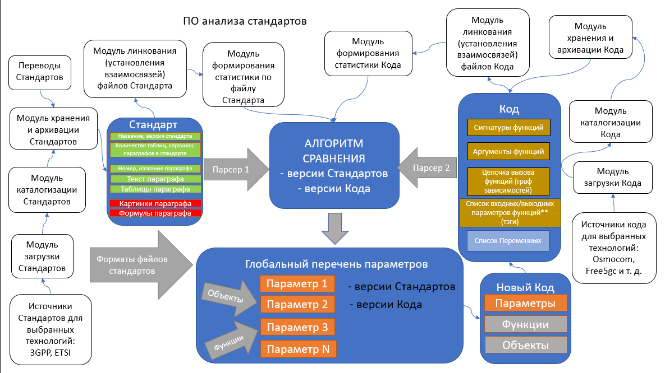
Рисунок 4: Схема анализа стандарта и кода проекта Osmocom

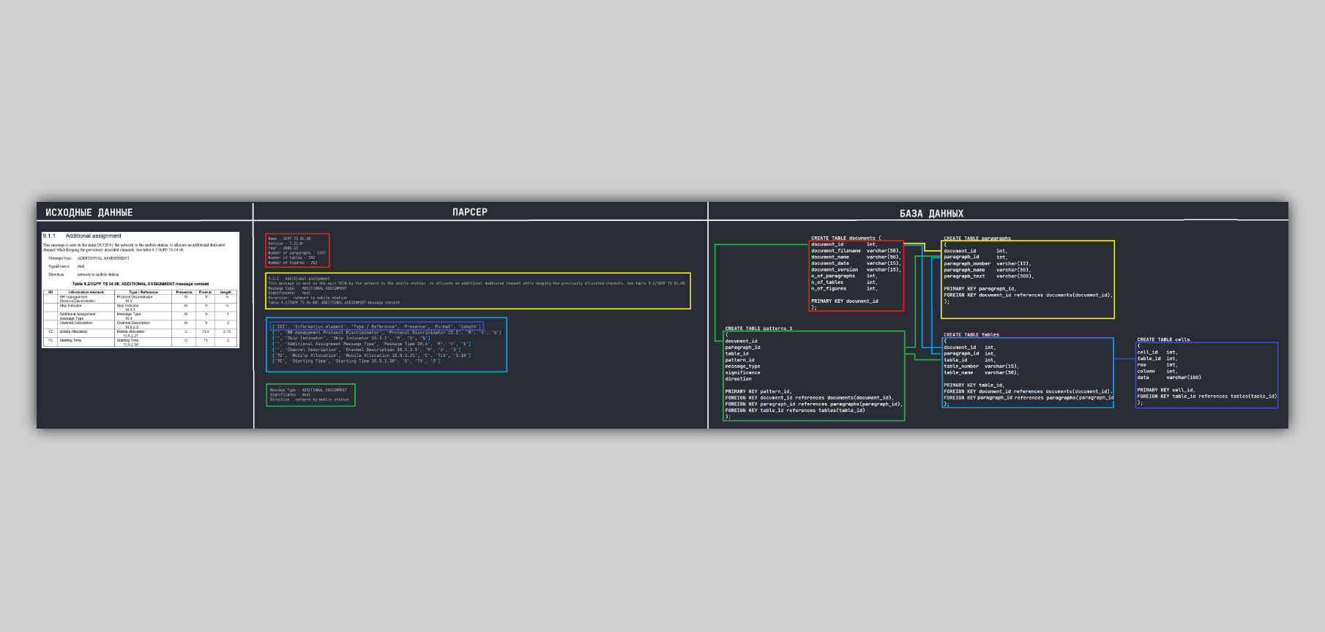
Рисунок 5: Пример работы алгоритма анализа стандарта
В итоге создается единый общий граф кода 2G-5G, в котором будет видно взаимодействие всех технологий беспроводной связи от 2G до 5G, что сильно облегчит разработку, анализ для разработчиков а также упростит работу оператора (обслуживающего персонала с сетью):
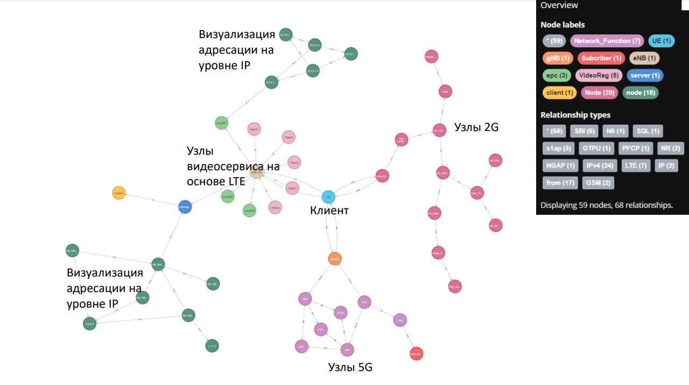 Рисунок 6: Визуализация графовой базы данных разрабатываемого проекта

Заключение
Задача создания единого ядра сети 2G-5G чрезвычайно сложна и поначалу кажется малореализуемой. В Российской Федерации мало специалистов, которые бы четко понимали как реализовывать каждый из стандартов связи 2G-5G, отсутствует глобальный список параметров, который должны быть реализован в каждом из стандартов, из-за чего работа обычными способом может долго и неэффективно. Источники информации, из которых можно получить все, что нужно для реализации всех поколений связи, слишком объемны и на их ручное изучение может уйти много лет.
Стандарты связи разрабатываются с примерно с 1990-х годов и каждый из них разработан большой командой людей, в разработку стандартов вложены миллионы, если не миллиарды, долларов, а в России никто не занимался реализацией этих стандартов и операторы (МТС, Мегафон…) всегда закупали иностранное оборудование и ПО.
Предложенные и реализуемые в настоящее время подходы позволяют ускорить и приблизить решение задачи:
- автоматическое сравнение открытых реализаций кода со стандартами дает целостное понимание о полноте реализации открытого проекта в сравнении со стандартом, что, в свою очередь, дает возможность получения рекомендаций по доработке открытого проекта для полного соответствия стандарту;
- благодаря модулю сравнения и анализа стандартов и кода можно будет получить глобальный перечень параметров кода, его функции с зависимостями. Таким образом, команда разработчиков будет тратить меньше времени на изучение этих открытых проектов и процесс разработки собственных реализаций ядер 2G-5G пойдет быстрее;
- визуализация реализаций кода открытых проектов в единой графовой базе данных позволяет выпукло увидеть и проследить все связи и зависимости всех элементов сотовых сетей, их пользователий и сервисов.

Литература
- Open-source Mobile Communications https://osmocom.org/
- Open-source project for 5th generation (5G) mobile core networks https://www.free5gc.org/
- https://open5gs.org/
- https://openairinterface.org/
- Open-source 4G and 5G software radio suites developed by Software Radio Systems https://www.srslte.com/
- Software Radio Systems https://srs.io/
- European Telecommunications Standards Institute https://www.etsi.org/
- [Standard tool for generating documentation from annotated sources, https://www.doxygen.nl/
- Графовая база данных Neo4j https://neo4j.com/

Работа поддержана и выполняется в рамках решения задач ООО «Мобил-груп», являющегося российским разработчиком комплексных решений 4G/5G

